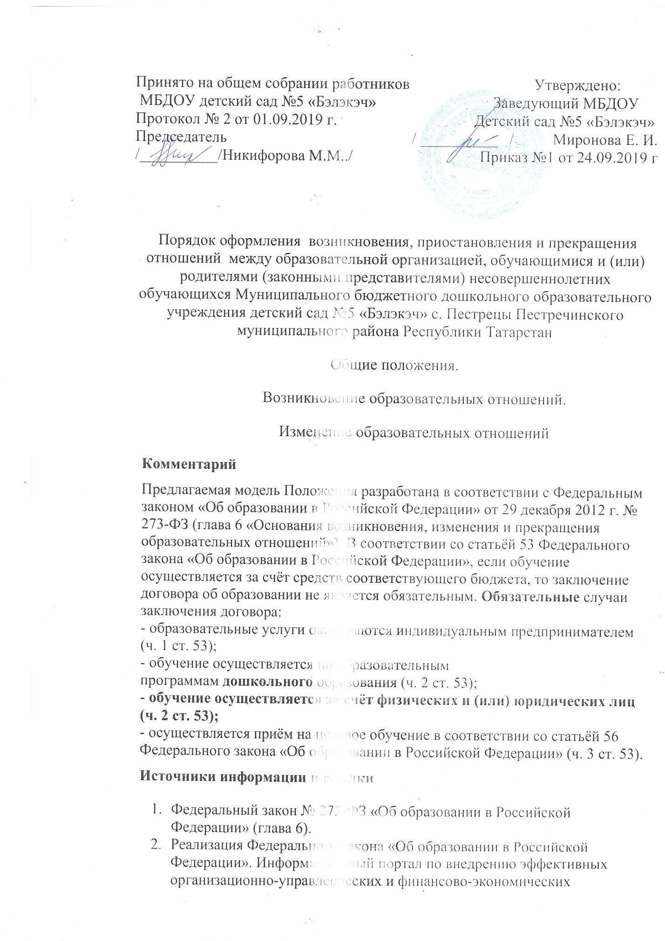 Порядок оформления возникновения, приостановления и прекращения отношений между образовательной организацией, обучающимися и (или) родителями (законными представителями) несовершеннолетних обучающихся Муниципального бюджетного дошкольного образовательного учреждения детский сад №5 «Бэлэкэч» с. Пестрецы Пестречинского муниципального района Республики Татарстан
Общие положения.
Возникновение образовательных отношений.
Изменение образовательных отношений
Комментарий
Предлагаемая модель Положения разработана в соответствии с Федеральным законом «Об образовании в Российской Федерации» от 29 декабря 2012 г. № 273-ФЗ (глава 6 «Основания возникновения, изменения и прекращения образовательных отношений»). В соответствии со статьёй 53 Федерального закона «Об образовании в Российской Федерации», если обучение осуществляется за счёт средств соответствующего бюджета, то заключение договора об образовании не является обязательным. Обязательные случаи заключения договора:
- образовательные услуги оказываются индивидуальным предпринимателем (ч. 1 ст. 53);
- обучение осуществляется по образовательным программам дошкольного образования (ч. 2 ст. 53);
- обучение осуществляется за счёт физических и (или) юридических лиц (ч. 2 ст. 53);
- осуществляется приём на целевое обучение в соответствии со статьёй 56 Федерального закона «Об образовании в Российской Федерации» (ч. 3 ст. 53).
Источники информации и ссылки
- Федеральный закон № 273-ФЗ «Об образовании в Российской Федерации» (глава 6).
- Реализация Федерального закона «Об образовании в Российской Федерации». Информационный портал по внедрению эффективных организационно-управленческих и финансово-экономических механизмов, структурных и нормативных изменений, новаций.//[Электронный ресурс]/Режим доступа: http://273-фз.рф/zakonodatelstvo/federalnyy-zakon-ot-29-dekabrya-2012-g-no-273-fz-ob-obrazovanii-v-rf
Модель локального нормативного акта
Положение
о порядке оформления возникновения, приостановления и прекращения отношений между МБДОУ детский сад №5 «Бэлэкэч с Пестрецы воспитанниками и (или) родителями (законными представителями) несовершеннолетнихвоспитанников
1. Общие положения
1.1. Настоящее Положение разработано в соответствии с Федеральным законом от 29.12.2012г. № 273-ФЗ «Об образовании в Российской Федерации», уставом МБДОУ детский сад №5 «Бэлэкэч»), Правилами приёма в ДОУ.
1.2. Настоящее Положение регламентирует оформление возникновения, приостановления и прекращения отношений между МБДОУ детский сад №5 «Бэлэкэч»), воспитанниками и (или) родителями (законными представителями) несовершеннолетних воспитанников.
1.3. Под отношениями в данном Положении понимается совокупность общественных отношений по реализации права граждан на образование, целью которых является освоение воспитанниками содержания образовательных программ.
1.4. Участники образовательных отношений – дошкольная образовательное учреждение, воспитанники, родители (законные представители) несовершеннолетних воспитанников, педагогии их представители.
2. Возникновение образовательных отношений
- Основанием возникновения образовательных отношений является приказ заведующей МБДОУ о приеме детей в учреждение Приказ о приеме издается на основании личного заявления родителей (законных представителей) несовершеннолетних детей.
- Возникновение образовательных отношений в связи с приемом лица в учреждение по основным образовательным программам дошкольного образования оформляется в соответствии с законодательством Российской Федерации и Правилами приема в учреждение, утвержденными приказом заведующей учреждения.
- Права и обязанности обучающегося, предусмотренные законодательством и локальными нормативными актами ДОУ, возникают у лица, принятого с даты, указанной в приказе о приеме ребенка .
- Оказание образовательных услуг может осуществляться на основе договора между МБДОУ детский сад №5 «Бэлэкэч»обучающимися и (или) родителями (законными представителями) несовершеннолетних воспитанников.
3. Изменение образовательных отношений
3.1. Образовательные отношения изменяются в случае изменения условий получения воспитанниками по конкретной основной или дополнительной образовательной программе, повлекшего за собой изменение взаимных прав и обязанностей обучающегося и ДОУ:
- переход на форму семейного образования;
- переход с формы семейного образования на дошкольную форму обучения;
- перевод на обучение по другой образовательной программе.
3.2. Образовательные отношения могут быть изменены:
- по инициативе родителей (законных представителей) на основании заявления, поданного в письменной форме;

3.3. Изменение образовательных отношений оформляется приказом заведующей образовательного учреждения.
3.4. Образовательные отношения прекращаются в связи с отчислением ребенка из ДОУ.
3.5. ДОУ, его Учредитель в случае досрочного прекращения образовательных отношений по основаниям, не зависящим от воли сторон, обеспечивает перевод ребенка в другие образовательные учреждения.

